Hlavní město praha, magistrát hl. m. prahy, odbor EVROPSKÝCH fondů

METODICKÝ DOPIS č. 1/2021
ředitele odboru evropských fondů
ze dne 4. února 2021
k Pravidlům pro žadatele a příjemce Operačního programu Praha – pól růstu ČR, verze 4.6

Za účelem dočasné úpravy Pravidel pro žadatele a příjemce OP PPR, verze 4.6 vydává řídicí orgán OP PPR tento metodický dopis, kterým se zavádí následující změny:

- Informace o vlastnické a ovládací struktuře žadatele (viz kap. 9.3.1, bod 3. Pravidel pro žadatele a příjemce OP PPR) nově zahrnuje povinnost předkládat další údaje, a to v rámci nového bodu č. III. Text v kap. 9.3.1, bod 3. Pravidel pro žadatele a příjemce OP PPR se konkrétně upravuje takto (doplnění zvýrazněno tučně, odstranění přeškrtnutím):
Žadatel, který je právnickou osobou, musí s ohledem na princip transparentnosti a zamezení potenciálního střetu zájmů odkrýt vlastnickou a ovládací strukturu při předložení žádosti
o podporu. Projekty, resp. jejich předkladatelé, u nichž by došlo ke střetu zájmu (viz kap. 3), nebo nebudou moci vlastnickou strukturu prokázat, nemůžou získat podporu. Pro všechny právnické osoby je relevantní povinnost v bodě I jsou relevantní povinnosti v bodech I. a III. Pro právnické osoby, které nejsou právnickými osobami veřejného práva, jsou relevantní povinnosti uvedené v bodech I., i II. a III.
  - Žadatel, který je právnickou osobou, uvede v rámci této přílohy identifikaci:
1. osob zastupujících právnickou osobu s uvedením právního důvodu zastoupení,
2. osob s podílem v této právnické osobě,
3. osob, v nichž má přímý podíl, a informaci o výši tohoto podílu.
  - Žadatel, který není fyzickou osobou nebo právnickou osobou veřejného práva, v rámci přílohy dále předloží seznam svých skutečných majitelů ve smyslu § 4 odst. 4 zákona č. 253/2008 Sb., o některých opatřeních proti legalizaci výnosů z trestné činnosti
a financování terorismu. Definice skutečných majitelů dle tohoto zákona zahrnuje
i případy, kdy žádná fyzická osoba nepřesahuje min. podíl hlasovacích práv nebo podíl na zisku / rozdělovaných prostředcích.
  - Žadatel uvede jména a identifikační čísla všech svěřenských fondů, které jsou součástí vlastnické a ovládací struktury obchodní společnosti.

Správnost a úplnost údajů stvrzuje statutární zástupce podpisem. Závazný vzor informace
o vlastnické a ovládací struktuře žadatele je uveden v příloze Pravidel.
Příloha se předkládá dle charakteru projektu (pokud žadatel je právnickou osobou). Předkládá se v elektronické formě jako příloha žádosti v MS2014+ - žadatel vyplní vzor této přílohy, uloží jej např. jako PDF dokument a podepíše elektronickým podpisem. V případě pozdějších změn ve vlastnické a ovládací struktuře je žadatel povinen tyto změny řídicímu orgánu oznamovat.
Pro informace o vlastnické a ovládací struktuře, uvedené výše v bodu II. v bodech II. a III. platí,
že žadatel/příjemce je povinen:
- na požádání řídicího orgánu nebo jiného subjektu, který je uveden v kap. 13.2, doložit skutečnosti uvedené v příloze žádosti o podporu „Informace o vlastnické a ovládací struktuře právnické osoby“, zejména pak o uvedených osobách, výši a charakteru jejich podílu,
- na požádání řídicího orgánu nebo jiného subjektu, který je uveden v kap. 13.2, poskytnout další podrobnější nebo doplňující informace o vlastnické a ovládací struktuře subjektu,
- informovat řídicí orgán o významných změnách ve vlastnické a ovládací struktuře subjektu v době po podání žádosti o podporu (např. doložením aktualizovaného formuláře přílohy žádosti o podporu „Informace o vlastnické a ovládací struktuře právnické osoby“).

- Příloha č. 7 Pravidel pro žadatele a příjemce OP PPR, závazný vzor Informace o vlastnické a ovládací struktuře, má nově tuto podobu (doplnění zvýrazněno tučně):

1. Jména osob jednajících jménem právnické osoby žadatele s uvedením, zda jednají jako jeho statutární orgán nebo jednají na základě udělené plné moci.

2. Jména a názvy osob s podílem v právnické osobě. Pokyny k vyplnění jsou uvedeny na následujícím listu.

3. Jména a názvy osob, v nichž má právnická osoba podíl, a výše tohoto podílu. Pokyny k vyplnění jsou uvedeny na následujícím listu.

4. Seznam skutečných majitelů ve smyslu § 4 odst. 4 zákona č. 253/2008 Sb.,
o některých opatřeních proti legalizaci výnosů z trestné činnosti a financování terorismu. Pokyny k vyplnění jsou uvedeny na následujícím listu.

5. Jména a identifikační čísla všech svěřenských fondů, které jsou součástí vlastnické a ovládací struktury obchodní společnosti. Pokyny k vyplnění jsou uvedeny níže.

…………………………………………………………………………………………………………
jméno a příjmení osoby oprávněné k zastupování právnické osoby

............................................... .....................................................
místo a datum podpis

Pokyny k vyplnění:

Ad 2) Výklad pojmu osoba s podílem v právnické osobě.
Jedná se o osoby, které mají podíl v právnické osobě, která je žadatelem. Podílem je myšlen obchodní podíl definovaný v § 31 zákona č. 90/2012 Sb., o obchodních korporacích: Podíl představuje účast společníka v obchodní korporaci a práva a povinnosti z této účasti plynoucí. Uvedeni budou pouze společníci právnické osoby – žadatele zapsání ve veřejném rejstříku, nikoliv např. všichni akcionáři. U akciové společnosti budou v žádosti o poskytnutí peněžních prostředků uvedeny osoby zapsané v obchodním rejstříku jako zakladatelé společnosti. Obdobně nebudou uváděni všichni členové družstva, ale pouze statutární výbor, tj. představenstvo, které je oprávněno za družstvo jednat. Bude-li žadatelem spolek, doloží osoba oprávněná jednat za spolek své oprávnění, včetně
např. stanov, z nichž oprávnění konkrétní osoby vyplývá. Seznam členů se neuvádí.

Ad 3) Výklad pojmu osoba, v níž má právnická osoba přímý podíl a výše tohoto podílu.
Jedná se o právnické osoby, v nichž má žadatel o dotaci, který je právnickou osobou, podíl. Příspěvková organizace není vůči svému zřizovateli v uvedeném vztahu.

Ad 4) Tento bod vyplňuje žadatel, jen pokud není právnickou osobou veřejného práva.
Právnickou osobou veřejného práva se zde rozumí zejména organizační složky státu, státní příspěvkové organizace, státní fond, hl. m. Praha a jeho příspěvkové organizace, městské části hl. m. Prahy a jejich příspěvkové organizace, veřejná a státní vysoká škola, veřejná výzkumná instituce, profesní komora zřízena zákonem, státní
a národní podnik, státní organizace, Všeobecná zdravotní pojišťovna ČR, Česká národní banka, Česká televize a Česká tisková kancelář. Skutečným majitelem se rozumí fyzická osoba, která má fakticky nebo právně možnost vykonávat přímo nebo nepřímo rozhodující vliv v právnické osobě, ve svěřenském fondu nebo v jiném právním uspořádání bez právní osobnosti. Má se za to, že při splnění podmínek podle věty první skutečným majitelem je:
a) u obchodní korporace fyzická osoba,
1. která sama nebo společně s osobami jednajícími s ní ve shodě disponuje více než 25 % hlasovacích práv této obchodní korporace nebo má podíl na základním kapitálu větší než 25 %,
2. která sama nebo společně s osobami jednajícími s ní ve shodě ovládá osobu uvedenou v bodě 1,
3. která má být příjemcem alespoň 25 % zisku této obchodní korporace, nebo
4. která je členem statutárního orgánu, zástupcem právnické osoby v tomto orgánu anebo v postavení obdobném postavení člena statutárního orgánu, není-li skutečný majitel nebo nelze-li jej určit podle bodů 1 až 3,
b) u spolku, obecně prospěšné společnosti, společenství vlastníků jednotek, církve, náboženské společnosti nebo jiné právnické osoby podle zákona upravujícího postavení církví a náboženských společností fyzická osoba,
1. která disponuje více než 25 % jejích hlasovacích práv,
2. která má být příjemcem alespoň 25 % z jí rozdělovaných prostředků, nebo
3. která je členem statutárního orgánu, zástupcem právnické osoby v tomto orgánu anebo v postavení obdobném postavení člena statutárního orgánu, není-li skutečný majitel nebo nelze-li jej určit podle bodu 1 nebo 2,
c) u nadace, ústavu, nadačního fondu, svěřenského fondu nebo jiného právního uspořádání bez právní osobnosti fyzická osoba nebo skutečný majitel právnické osoby, která je v postavení
1. zakladatele,
2. svěřenského správce,
3. obmyšleného,
4. osoby, v jejímž zájmu byla založena nebo působí nadace, ústav, nadační fond, svěřenský fond nebo jiné uspořádání bez právní osobnosti, není-li určen obmyšlený, a
5. osoby oprávněné k výkonu dohledu nad správou nadace, ústavu, nadačního fondu, svěřenského fondu nebo jiného právního uspořádání bez právní osobnosti.
Poznámka: V praxi je možné, že osoby uvedené v bodě č. 1. budou totožné s osobami uvedenými v bodě č. 4.
Upozornění: Definice skutečného vlastníka se týká i dalších úrovní vlastnické a ovládací struktury, nikoliv jen té nejbližší. Pokud je právnická osoba X ovládána jinými právnickými osobami (Y, Z) a teprve tyto jsou vlastněny/ovládány fyzickými osobami, jsou tyto fyzické osoby současně skutečnými vlastníky i právnické osoby X.

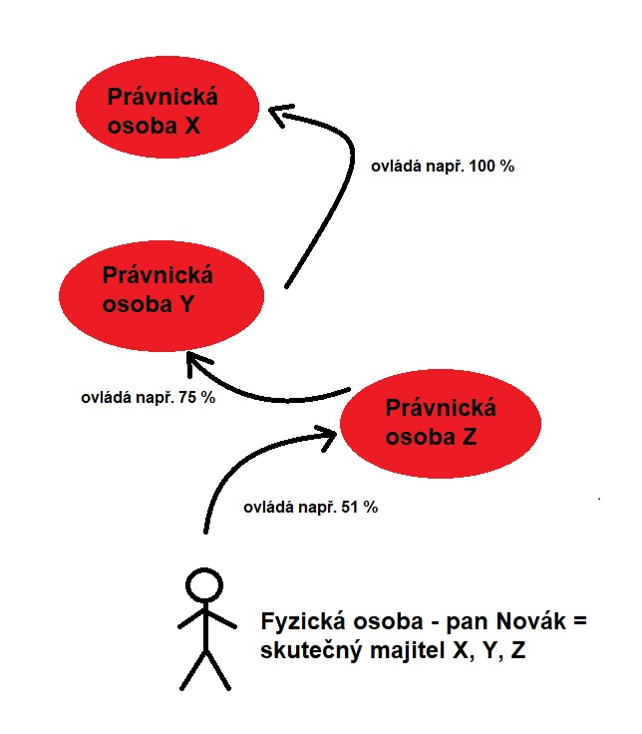

Ad 5) Informace o jménech a identifikačních číslech všech svěřenských fondů, které jsou součástí vlastnické a ovládací struktury obchodní společnosti.
- Subjekty, které nemají formu obchodní společnosti, to výslovně uvedou v rámci tohoto bodu (např. „Žadatel není obchodní společností“) a žádné další informace již vyplňovat nemusí.
- Subjekty, které mají formu obchodní společnosti (tj. veřejné obchodní společnosti, komanditní společnosti, společnosti s ručením omezeným, akciové společnosti, evropské společnosti a evropská hospodářská zájmová sdružení), vyplní podle pravdy:
  - buď informaci, že v jejich vlastnické a ovládací struktuře nejsou žádné svěřenské fondy (např. „Součástí vlastnické a ovládací struktury žadatele nejsou žádné svěřenské fondy“),
  - anebo jména a identifikační čísla všech svěřenských fondů, které jsou součástí vlastnické a ovládací struktury.
Upozornění: Informace o svěřenských fondech se týká celé vlastnické a ovládací struktury, nikoliv jen její nejbližší úrovně.

Změny se zavádí s okamžitou účinností. Účelem změn je zohlednění nových požadavků na ověřování vlastnické a ovládací struktury, které zavádí Metodické stanovisko ministryně pro místní rozvoj č. 10 k Metodickému pokynu řízení výzev, hodnocení a výběr projektů v programovém období 2014–2020.

Další postup
Změny, vyplývající z metodického dopisu, budou v Pravidlech pro žadatele a příjemce Operačního programu Praha – pól růstu ČR promítnuty při nejbližší aktualizaci.
Metodický dopis bude zveřejněn na adrese http://penizeproprahu.cz/pravidla-pro-zadatele-a-prijemce/

podepsáno elektronicky
…………………………………………….

Ing. Karel Andrle
ředitel odboru evropských fondů
Magistrát hl. m. Prahy

Právnickou osobou veřejného práva se zde rozumí zejména organizační složky státu, státní příspěvkové organizace, státní fond, hl. m. Praha a jeho příspěvkové organizace, městské části hl. m. Prahy a jejich příspěvkové organizace, veřejná a státní vysoká škola, veřejná výzkumná instituce, profesní komora zřízena zákonem, státní a národní podnik, státní organizace, Všeobecná zdravotní pojišťovna ČR, Česká národní banka, Česká televize a Česká tisková kancelář.
Podílem je myšlen obchodní podíl definovaný v § 31 zákona č. 90/2012 Sb., o obchodních korporacích. Uvedeni budou pouze společníci právnické osoby – žadatele zapsání ve veřejném rejstříku, nikoliv např. všichni akcionáři. U akciové společnosti budou v žádosti o poskytnutí peněžních prostředků uvedeny osoby zapsané v obchodním rejstříku jako zakladatelé společnosti.
Jedná se o právnické osoby, v nichž má žadatel o dotaci, který je právnickou osobou, podíl. Příspěvková organizace není vůči svému zřizovateli v uvedeném vztahu.

